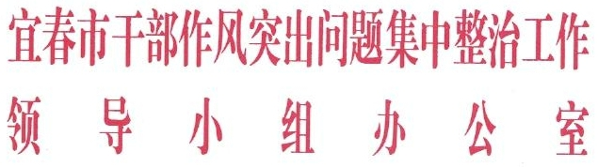

宜作风整治办字﹝2017﹞17号

关于做好干部作风突出问题集中整治问题查摆“回头看”的通知

各县市区作风整治办，市委各部门、市直各单位：

通过督查发现，一些县市和部门单位在查摆问题阶段摆花架子，搞形式主义，轻描淡写找问题，热热闹闹走过场，有的把普遍问题简单地加以复制，移花接木，千人一面、千篇一律；有的甚至把群众路线教育实践活动、“三严三实”专题教育、“两学一做”学习教育时查摆的问题直接照搬照套；有的笼而统之、大而化之，问题统计上报几千甚至上万条，见人见事的却少之又少；有的不想、不愿意深挖, 不敢“翻箱倒柜”，在查摆问题上浅尝辄止，只触及皮毛。

为切实把作风问题找准找细找实，各地各部门各单位要组织开展查摆“回头看”，继续对问题深挖细查，确保作风问题底清数明,应查尽查,全覆盖,无盲区。现将有关要求通知如下：

一、继续深入开展征求意见建议和交心谈心活动。方式要多，范围要广，要注意消除党员干部职工和群众的思想负担和顾虑，敞开大门、敞开心扉、敞开言谈，不怕抓辫子、不怕结梁子、不怕丢面子，形成争着提、比着提的局面，达到谈思想认识、谈问题差距、谈努力方向的目的。

二、确保问题见人见事见思想。问题要见人，把像画准，个人问题要突出岗位职责，班子问题要立足地区或部门实际，使查出来的问题与人见面；问题要见事、不落空，把问题的表现说清楚，找准“病因”，列出实例，做到言之有物，把像画实，使查出来的问题与事对接；问题要见思想，反思有深度，要追溯问题产生和发展的根源，深入反省自查，剖析作风问题发生演变的轨迹。

三、认真修改剖析材料。针对“回头看”查摆出来的问题，组织干部职工再次修改剖析材料，切实做到问题找得不准不过关，根源剖析不深不过关，整改措施不明确不过关，做到问题清、方向明、措施实。对查摆出的问题，提出科学合理、切实可行的整改措施，为整改提高打下基础。

四、加强督促检查。思想上不重视，业务上不结合，组织上不用心，工作上不细致，查摆问题有名无实，根子在这些地方部门单位的主要领导。各地各部门各单位主要领导抓好全面的“补课”工作，班子其他成员负责分管领域的“补课”工作，6月上旬必须查摆到位，坚持时间服从质量，问题查摆不彻底不转段。市作风整治办将开展督查，关键看问题查摆的情况，对拒不改正，继续走过场、搞形式的，将对主要领导严肃问责。6月15日前，各地各部门各单位及主要负责人的整改方案以表格形式交市作风整治办审定。6月底各地各部门各单位的问题清单和整改方案要在一定范围内公布。

宜春市干部作风突出问题

集中整治领导小组办公室

2017 年 5 月 22 日